Рассмотрим пример работы компьютера, задействованного в управлении технологическим оборудованием. Для контроля состоя­ния оборудования каждые 20 мин запускается одна из трех типов за­дач. Через каждые 5 мин работы процессора каждая задача выводит результаты работы в базу данных. При обращении двух и более задач к базе данных (БД) образуется очередь, которая обслуживается по правилу FIFO.

Общий объем памяти компьютера 1024Кбайт. В первоначаль­ный момент запуска компьютера загружается ОС, ядро которой по­стоянно находится в памяти и занимает 200 Кбайт. Компьютер рабогает в мультипрограммном режиме и во время выполнения операций вывода в БД процессор может выполнять другую задачу, если она за­гружена в память. После последнего вывода в БД задача выгружается из памяти и завершает свою работу.

Периодически c интенсивностью λ=0,005 мин-1 и экспоненци­альным распределением возникает аварийный режим оборудования, при котором немедленно запускается на выполнение задача четвертого типа, выводящая оборудование из аварийного режима. Она преры­вает работу всех других задач. Прерванная задача выгружается из памяти без вывода результатов в БД. По окончании выполнения задачи четвертого типа, она имеет преимущество для вывода в БД перед другими задачами. Вытесненные задачи c магнитного диска загру­жаются в память и продолжают работу. Необходимые данные для моделирования приведены в табл. 4.38.

|  |  |  |  |  |
| --- | --- | --- | --- | --- |
| Тип задачи | 1 | 2 | 3 | 4 |
| Вероятность возникновения | 0,5 | 0,35 | 0,15 | – |
| Объем памяти, Кбайт | 200 | 300 | 400 | 500 |
| Время обработки ЦП, мин | 15 | 20 | 25 | 5 |
| Время вывода в БД, мин | 3 | 5 | 7 | 2 |

Необходимо промоделировать работу компьютера в течение пя­ти суток и оценить размер очереди к памяти, ее загрузку и загрузку процессора.

Учитывая, что программа полностью прокомментирована, да­дим только некоторые пояснения к ней. Задачи 1-го, 2-гo, 3-го типов имеют приоритет равный 0. Задача четвертого типа, обрабатывающая аварийную ситуацию, имеет приоритет 3. При ее появлении немед­ленно занимается процессор и, если в это время выполняется задача другого типа, то она прерывается и выгружается из памяти (операнд В блока PREEMPT направляет прерванный транзакт в блок c меткой SVOP).

Для запуска работы компьютера используется один транзакт c приоритетом 5, который занимает 2 единицы памяти (200 Кбайт) и имитирует загрузку ядра ОС в память.

Программа:

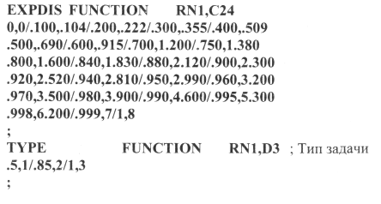

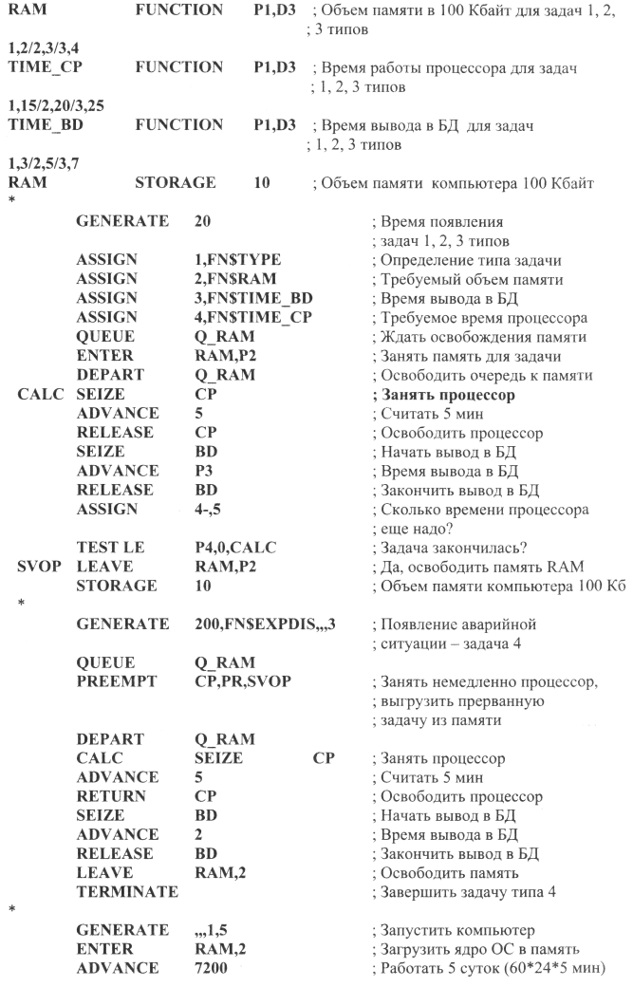



Результаты моделирования:

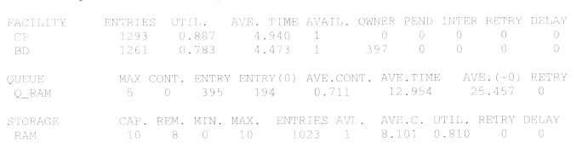

В цех каждые 14±3 мин поступают партии деталей. Каждая пар­тия состоит из 3±2 деталей. Все детали поступают на обработку стан­ком. Время обработки составляет 3±1 мин.

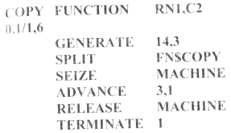

Для синхронизации движения транзактов, принадлежащих од­ному семейству, используются блоки MATCH (СОГЛАСОВАТЬ), ASSEMBLE (СОБРАТЬ), GATHER (СОЕДИНИТЬ).

Блок MATCH синхронизирует движение транзактов c другим блоком MATCH.

Формат блока:

MATCH A

Операнд А указывает имя сопряженного блока. Сопряженным блоком является также блок MATCH.

Пример 4.51

В локальной сети рабочая станция опрашивается каждые 30 мс. Если на рабочей станции есть сообщение для передачи, то оно зани­мает канал.

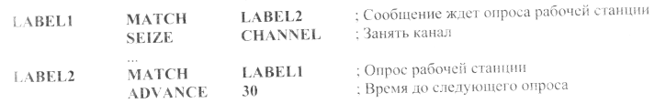

При входе транзакта-сообщения в блок MATCH c меткой LABEL1 он будет ждать (в списке синхронизации) момента, когда другой опросный транзакт, принадлежащий тому же семейству, не войдет в сопряженный блок MATCH c меткой LABEL2. Только по­сле этого сообщение займет канал CHANNEL, a опросное сообщение перейдет в блок ADVANCE.

Некоторая фирма производит центробежные насосы, сборка ко­торых осуществляется по заказу покупателей. Заказы прибывают в случайные моменты времени. Интервалы времени между поступлениями двух последовательных заказов распределены по нормальному закону c математическим ожиданием 19 мин и стандартным отклоне­нием 3 мин.

Когда прибывает заказ, делается две его копии. Оригинал заказа используется для получения двигателя со склада и подготовки его для сборки. Время выполнения этой операции является экспоненциально распределенной случайной величиной со средним значением 8 мин. Первый экземпляр копии используется для заказа и адаптации насоса (время 10±2 мин), А второй экземпляр используется для начала изго­товления плиты основания (время 15 мин).

Когда насос и плита основания готовы, производится пробная подгонка (время 5+1 мин). Все три компонента собираются вместе (время распределено по нормальному закону c математическим ожиданием 6 мин и стандартным отклонением 1 мин), когда они имеются налицо. Затем установка разбирается, насос и двигатель подвергают­ся окраске. Время покраски двигателя 2±0,5 мин, А время покраски насоса распределено по экспоненциальному закону со средним значением 1,5 мин. Плита основания гальванизируется 4 мин. После это­го производится окончательная сборка. Время сборки – нормально распределенная случайная величина c математическим ожиданием 8 мин и стандартным отклонением 1 мин.

Промоделировать сборку 100 центробежных насосов и оценить среднее время их сборки, используя для этого таблицу.

Учитывая подробное описание самой модели и комментарии, приведенные в листинге прототипа программы, опишем кратко логи­ку работы модели.

Транзакты имитируют заказы покупателей. Когда транзакт вхо­дит в блок SPLIT, создается еще два транзакта копии. Это позволяет одновременно продолжить выполнение индивидуальных заказов на мотор, насос и плиту основания.

Транзакты, имитирующие насос и плиту, ожидают друг друга в блоках MATCH c метками PUMP (насос) и PLATE (плита). Если и на­сос, и плита прибыли, то имитируется задержка на их начальную сбор­ку. После того, как прибудут все три заказа в блок GATHER, блок ADVANCE имитирует пробную подгонку трех компонентов изделия друг к другу. Затем три заказа снова разделяются для окончательной отделки. Блок ASSEMBLE (сборка) c меткой BUILD вызывает отсроч­ку окончательной сборки, пока не поступят все компоненты.

В таблице TRANSIT собирается распределение времени выпол­нения заказов. Единица модельного времени 1 c.

Программа:

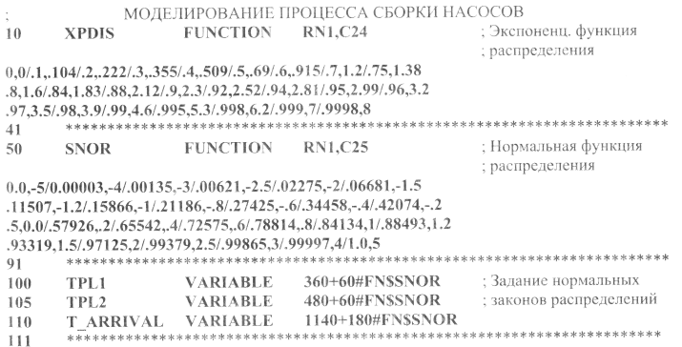

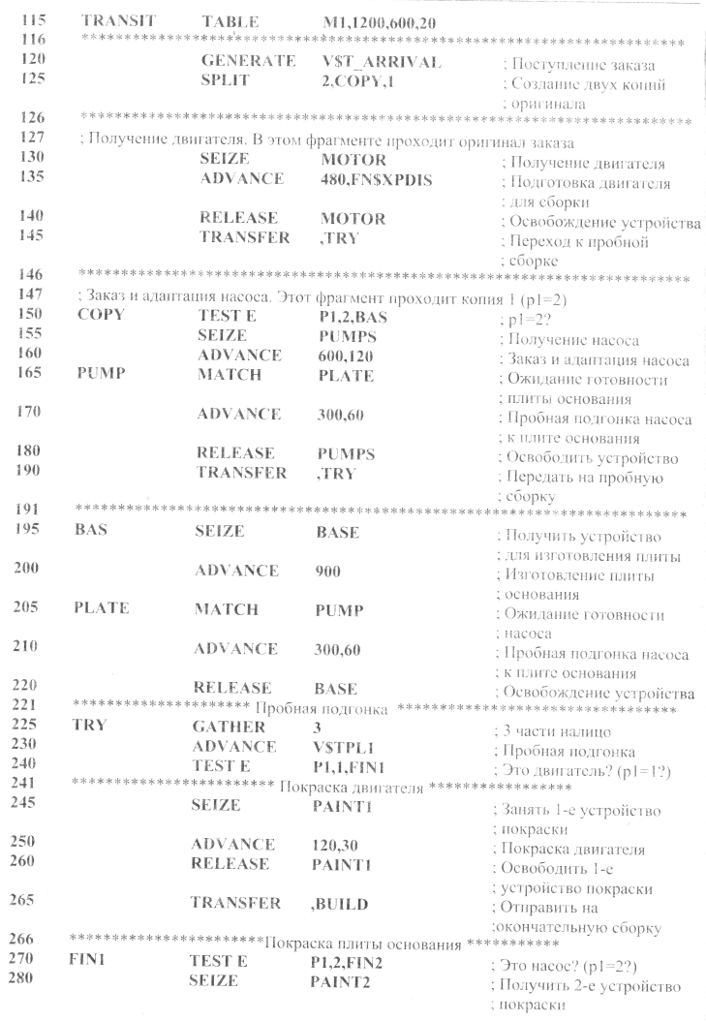

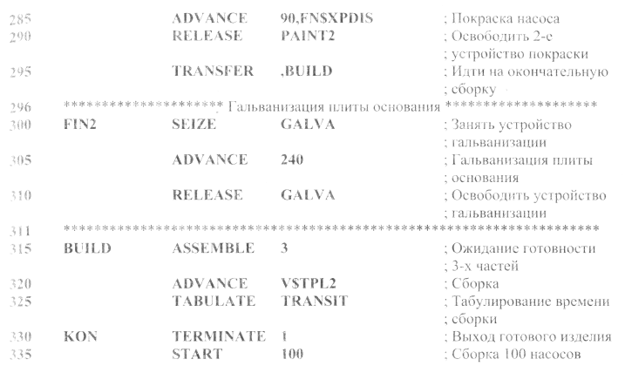

В результате моделирования получена следующая статистика по устройствам.

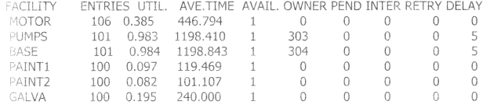

Гистограмма времени сборки насосов показана на рис. 4.13.

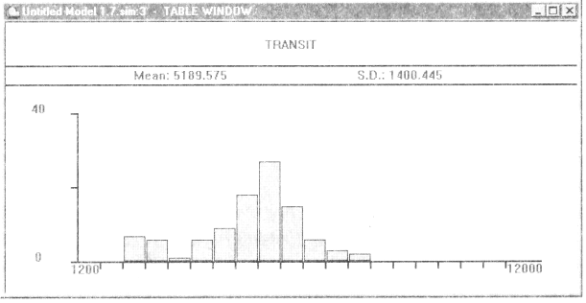

Рис. 4.13

Рассмотрим работу мультиплексора (см. главу 5), который под­ключен к высокоскоростному каналу (BK) связи и работает в режиме разделения времени c четырьмя низкоскоростными каналами (HK), опрашивая их циклически. На один опрос каждого из HK мультип­лексор тратит 50 мс, время переключения между HK – 10 мс. Если в опрашиваемом HK есть сообщение, оно передается по BK в течение 500+60 мс. За один опрос передается одно сообщение. Время возник­новения сообщений в четырех неравномерно распределено в интер­вале 1500±500 мс, и сообщения равновероятно могут появляться на любом канале.

Необходимо определить загрузку BK при передаче по нему 1000 сообщений.

Программа:

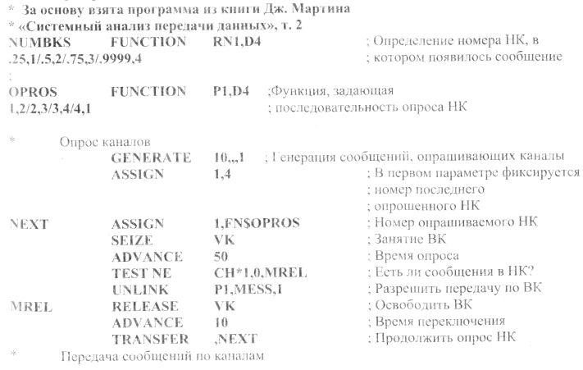

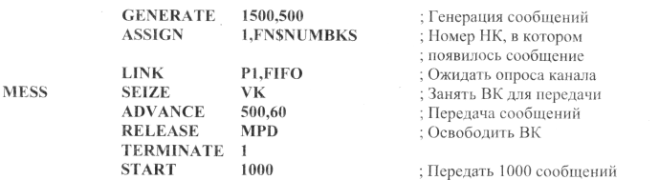

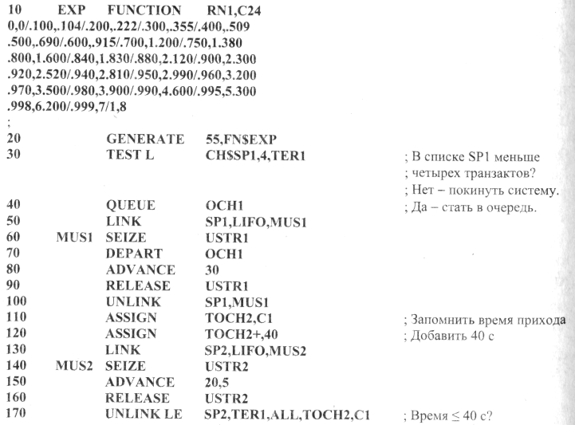

Пример 9.7 [10]. Рассмотрим швейное производство, в котором используются 40 собственных станков для изготовления продукции. Эти станки работают 150 ± 26 часов, после чего ломаются. Поломав­шийся станок забирается в ремонтную мастерскую, где работает не­которое число рабочих, каждый из которых может ремонтировать один станок. Ремонт осуществляется в течение 8 ± 3 часов, после чего станки снова готовы к работе. Недозагрузка производственных мощ­ностей обходится в 140 единиц стоимости в час за один станок из-за потерь, которые несет производство по недовыпуску продукции. Оп­лата одного рабочего составляет 4,75 единиц стоимости в час.

Кроме 40 собственных станков, имеющихся у предприятия, можно для подмены ломающихся арендовать аналогичные станки, Это обходится в 2,5 единицы стоимости в час за станок. Если в рабо­те уже задействовано 40 станков, то отремонтированный станок ста­новится в резерв.

Определить количество арендуемых станков и количество ра­ботников в ремонтной мастерской, при которых средние затраты на производство были бы минимальными.

Для поиска оптимума будем «разрезать» поверхность отклика плоскостями, которые соответствуют фиксированным значениям ко­личества арендуемых станков и нанятых ремонтников. При фиксированном значении одного параметра график функции затрат будет представлять собой кривую в двумерном пространстве c одним ми­нимумом (его можно найти точно так же, как в предыдущем примере). Таким образом, если мы будем последовательно изменять один параметр, по которому производится разрезание поверхности, то по­лучаемые значения функции затрат при этом фиксируемом параметре будут сначала уменьшаться, А потом в какой-то момент снова пойдут на увеличение. Самое маленькое значение и будет наилучшим. Это следует из предполагаемого вида поверхности.

Программа:

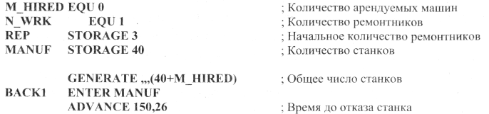

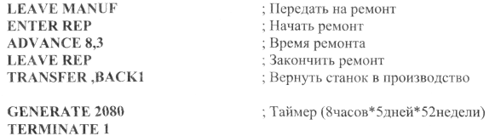

Тексты пользовательских PLUS-процедур:

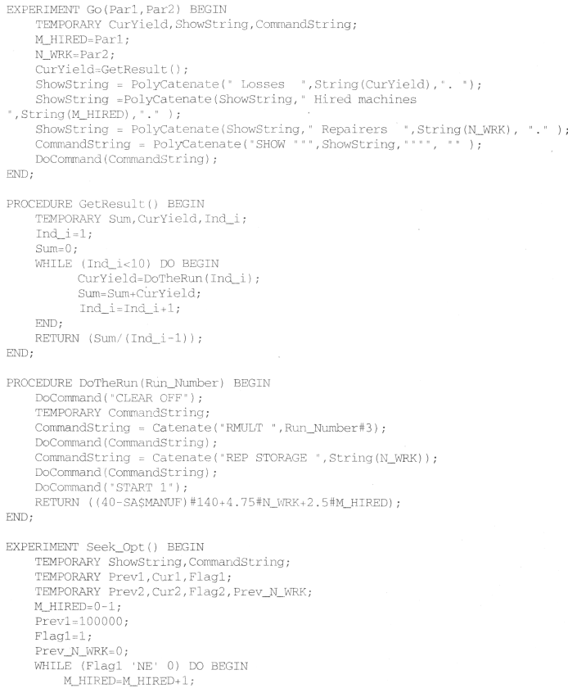

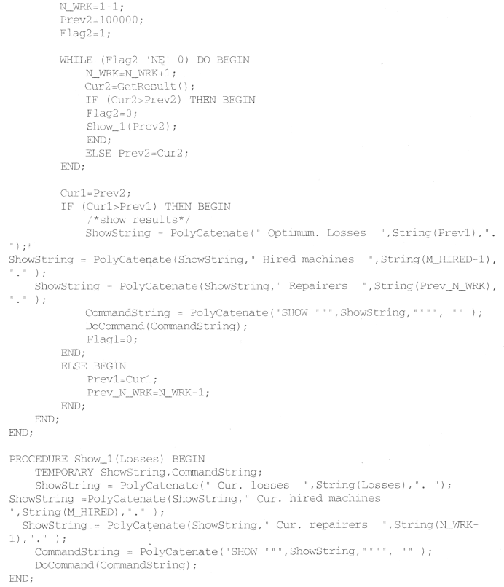

Оптимизировать в данном случае нужно средние затраты на производство за час, которые вычисляются следующим образом:



Среднее число работающих станков за все время моделирования, определяет СЧА SA$MANUF. Начальное количество ремонтников в модели может не задаваться. Оно нужно только для автономного за­пуска модели без подключенного эксперимента.

Внешний цикл эксперимента Seek_Opt() организует изменение количества арендуемых станков. Внутренний цикл последовательно изменяет количество работников (чтобы найти минимум функции за­трат, становящейся двумерной). Переменные Flagl, Flag2 управляют выходом из циклов. Переменные Prevl, Curl, Flagl соответствуют внешнему циклу; Prev2, Cur2, Flag2 – внутреннему. Переменная Prev_N_WRK хранит значение количества рабочих на предыдущем шаге внешнего цикла (при меньшем фиксированном значении коли­чества арендуемых станков), соответствующее наименьшему значе­нию функции затрат. Процедура Show_l предназначена для отобра­жения промежуточных наименьших значений функции затрат и при каких значениях параметров они достигаются.

Для данной модели выполним два пользовательских экспери­мента. Первый (Go) позволяет определить затраты на производство при конкретных значениях числа арендуемых станков и ремонтников, которые задаются как параметры в процедуре. Как и в предыдущем примере, средние затраты рассчитываются по 10 прогонам модели. Для выполнения этого эксперимента необходимо оттранслировать модель c подключенными процедурами, выполнить пункт меню Command/CONDUCT и в диалоговом окне 'Conduct Experi­ment' Command вызвать процедуру GO

CONDUCT Go(5,3),

где 5 – число арендуемых станков и 3 – число ремонтников. Результат этого эксперимента:



Второй эксперимент Seek_Opt() запускается командой

CONDUCT Seek_Opt()

и позволяет методом направленного перебора найти вариант, соот­ветствующий минимальным затратам. Для каждого нового варианта сочетания числа станков и рабочих при старте в операторе STORAGE переопределяется емкость МКУ для нового значения количества ре­монтников. Опустив промежуточные результаты, приведем конечный результат для этого эксперимента.



Из приведенных результатов видно, что на предыдущем шаге рассматривался вариант c 8 станками и 6 рабочими, однако, затраты при этом сочетании оказались больше, чем при 7 станках и 6 рабочих.

Поэтому в качестве окончательного был принят вариант c 7 станками и 6 рабочими при средних часовых затратах на производство 52.5568 единиц стоимости.

10.1. Моделирование производственного участка

Процедуру принятия решений рассмотрим на примере произ­водственного участка c заданными маршрутами движения деталей. Этот пример аналогичный примеру, описанному в работе [10], за исключением процедур принятия решений и включением конвейера для передачи деталей между станками.

Некоторый производственный участок имеет четыре типа стан­ков: токарный, сверлильный, шлифовальный, фрезерный. На участке обрабатываются детали четырех типов. Каждый тип детали требует выполнения операций на определенных типах станков в последова­тельности, которая задается маршрутной картой. Структурная схема концептуальной модели изображена на рис. 10.1.

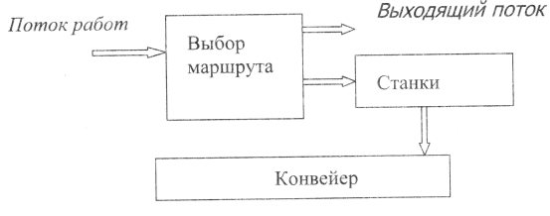

Puc. 10.1

Количество этапов обработки, последовательность прохождения и среднее время обработки для всех типов деталей приведены в мар­шрутной карте движения деталей по участку (табл. 10.1). Станки в маршрутной карте размещены по порядку выполнения работ.

Заготовки деталей поступают на участок c других участков по закону Пуассона со средним значением 24 заготовки деталей за 8 ча­сов работы участка. Появление любого типа деталей равновероятно и не зависит от других типов работ. Характеристики изготовления од­ной детали каждого типа и доход приведены в табл. 10.2.

Целью моделирования работы производственного участка являет­ся определение наилучших управленческих решений усовершенствования технологического участка по критерию увеличения дохода от вы­полненных работ.

Концептуальная структура модели представляет собой виртуаль­ную сеть CMO, в которой каждый тип детали имеет свой маршрут движения. Сеть имеет один виртуальный узел, в котором обслуживающие устройства (станки) меняют свои номера в зависимости от ти­па детали и ее этапа обработки.

Для разработки модели можно было бы использовать матрицы [10], однако, применение функций облегчает внесение изменений в маршрутную карту. Для реализации виртуального узла сети CMO используется прохождение одной и той же последовательности блоков SEIZE – ADVANCE – RELEASE и параметрическая настройка моде­ли на конкретный станок c помощью косвенной адресации устройств обслуживания и функций. В функциях отображаются конкретные па­раметры типа детали, число этапов обработки, начальное значение этапа для каждого типа детали, маршрут прохождения детали через станки и время обработки на каждом станке.

Таблица 10.1

|  |  |  |  |
| --- | --- | --- | --- |
| Тип  детали | Количество этапов обработки | Последовательность прохождения деталей через станки | Время обработки, мин |
| 1 | 6 | Токарный  Фрезерный  Сверлильный  Шлифовальный  Сверлильный  Токарный | 8,8  12  12  13  10,5  11,5 |
| 2 | 4 | Фрезерный  Шлифовальный  Фрезерный  Сверлильный | 20  14  14,5  16 |
| 3 | 5 | Токарный  Сверлильный  Фрезерный  Токарный  Шлифовальный | 17,6  19  14  11,6  30 |
| 4 | 4 | Сверлильный  Токарный  Фрезерный  Шлифовальный | 19  16,8  13  19 |

Таблица 10.2

|  |  |  |  |  |
| --- | --- | --- | --- | --- |
| Тип деталей | Доход, руб. | Себестои­мость, руб. | Допустимое время изго­товления, мин | Штраф за задержку изготовления свыше допустимого срока, руб. |
| 1 | 1550 | 350 | 1890 | 80 |
| 2 | 1850 | 420 | 1600 | 120 |
| 3 | 1350 | 280 | 2300 | 160 |
| 4 | 1450 | 315 | 1400 | 100 |

Рассмотрим подробнее эти функции. Функция EXPDIS задает пуассоновский поток поступления работ на участок. Тип детали оп­ределяется при помощи функции TYP, в которой задается вероят­ность появления деталей одного из четырех типов. Функция JTAP за­дает начальные значения маршрутов для каждого типа деталей, ко­торые определяются функцией маршрутов ROUTE. Аргументом функции служит параметр транзакта P1, который определяет тип де­тали. Поскольку общее число маршрутов по всем деталям равняется 19, то функция JTAP задает начальный номер маршрута для каждого типа детали. Маршруты определяются функцией ROUTE последова­тельно, начиная c детали первого типа и кончая четвертым. Напри­мер, для третьего типа деталей начальное значение маршрута будет равняться сумме числа маршрутов для первого и второго типов дета­лей (6+4) плюс 1, то есть 11.

Функция JOB определяет количество этапов обработки для каж­дого типа детали. В качестве аргумента в ней используется параметр транзакта P1, который задает тип детали.

Функция ROUTE в качестве аргумента применяет параметр P3, который задает номер этапа обработки для каждого типа детали. На­чальное значение параметра P3 определяется функцией JTAP. Значе­ние функции ROUTE задает номер станка, то есть тип станка, обраба­тывающего деталь, который запоминается в параметре P4.

Функция TIME аналогична функции ROUTE, но задает время обработки на каждом станке, значение которого запоминается в па­раметре P5.

В данной модели транзакт – это деталь определенного типа, за­даваемого параметром P1. Второй параметр задает количество этапов обработки для детали данного типа и используется как счетчик, работающий в режиме уменьшения. Если его значение равняется нулю, то над деталью полностью выполнены все операции на участке. Третий параметр траизакта задает номер этапа, который выполняется, и ис­пользуется как счетчик, работающий в режиме увеличения. Четвер­тый параметр задает тип станка, А пятый – продолжительность обра­ботки на станке детали данного вида.

За единицу модельного времени примем 0,1 мин.

Данные о распределении времени изготовления деталей соби­раются в таблицы 1–4 GPSS-программы модели, соответственно, для каждого типа детали. Первые интервалы таблиц задают допустимое время изготовления деталей, указанное в табл. 10.2. Это дает возмож­ность определить, штрафуются ли изготовленные детали соответст­вующего типа или нет.

Учитывая подробное описание модели и комментарии, приве­денные в тексте программы, логику работы модели можно не описы­вать. Однако укажем, что в любой момент времени транзакты-работы могут находиться в модели или в блоке ASSIGN, ожидая входа в блок SEIZE, или в блоке ADVANCE, где они задерживаются на вре­мя обработки детали.

По окончании моделирования печатается СБС, то есть список работ, которые выполняются на участке в конце рабочего дня.

Процедура определения наилучших решений относительно управления и усовершенствования технологического участка итера­ционная и связана c внесением изменений в технологию обработки деталей на участке. C этой целью выполняемые работы можно разде­лить на такие этапы:

1) выявление причин снижения производительности участка и уменьшение дохода от выполненных работ;

2) выдвижение гипотез и предварительный анализ их правильности;

3) проверка гипотез и сравнение полученных результатов;

4) выдача рекомендаций относительно усовершенствования технологического участка.

Порядок работы c имитационной моделью следующий:

1) осуществить пробный прогон модели и устранить ошибки, если они есть (при пробном прогоне желательно уменьшить время моделирования c целью сокращения счета);

2) выполнить полный прогон модели;

3) проанализировать результаты прогона и выдвинуть гипотезы относительно усовершенствования технологического участка.

Предлагаются такие рабочие гипотезы:

Гипотеза А. Перейти на новые режимы работы оборудования, то есть увеличить скорость выполнения работ на станках. Такие измене­ния скоростных режимов могут привести к некоторой потере качества, которая уменьшит доход, но прибыль может возрасти из-за увеличе­ния общей производительности участка и сокращения незавершенного производства к концу рабочего дня. Кроме того, могут сократиться штрафы, вследствие несоблюдения допустимых сроков изготовления деталей. Возможные изменения режимов работы станков и размера дохода приведены в табл. 10.3. Благодаря переходу станков на скоро­стной режим скорость их работы можно увеличить на 20%.

Исходные данные для проверки гипотезы А приведены в табл. 10.3.

Для проверки гипотезы А необходимо в функции TIME изме­нить соответствующие времена обработки деталей.

Гипотеза В. Увеличение количества однотипных станков на участке. Это изменение приводит к таким же последствиям, что и в случае гипотезы А, однако, при этом не будут ухудшаться показатели качества изготовления деталей. Вместе c тем, доход уменьшится из-за амортизационных отчислений на новые станки (табл. 10.4).

Таблица 10.3

|  |  |  |  |  |
| --- | --- | --- | --- | --- |
| Увеличение скорости обработки на станках | Уменьшение цены по типам дета­лей, % | | | |
|  | пер­вый | второй | тре­тий | четвер­тый |
| Одном | 1,5 | 1,2 | 2,8 | 2,0 |
| Двух | 2,5 | 1,5 | 3,0 | 2,8 |
| Трех | 3,0 | 2,0 | 3,5 | 3,2 |
| Четырех | 3,5 | 2,8 | 3,8 | 3,6 |

Чтобы проверить гипотезу В, необходимо ввести в программу накопители и перейти от одноканальных устройств (блоки SEIZE и RELEASE) к МКУ (блоки ENTER и LEAVE). Вместительность на­копителя (оператор STORAGE) задать в описательной части модели. Исходные данные для проверки гипотезы В приведены в табл. 10.4.

Таблица 10.4

|  |  |  |  |  |
| --- | --- | --- | --- | --- |
| Количест­во одно­типных станков | Увеличение себестоимости детали, изготовленной на станке, % | | | |
|  | Сверлиль­ном | Токарном | Фрезер­ном | Шлифоваль­ном |
| 2 | 5 | 8 | 7 | 10 |
| 3 | 10 | 16 | 14 | 20 |
| 4 | 15 | 24 | 21 | 30 |

Гипотеза C. Предположим, что если упорядочить работы перед станком по уменьшению отношения величины штрафа детали ко времени ее обработки на станке, то уменьшается суммарный штраф за нарушения допустимых сроков обработки деталей.

Для проверки этой гипотезы необходимо ввести в модель новую переменную (FVARIABLE) для вычисления отношения величины штрафа для данного вида детали ко времени обработки, то есть ввести функцию штрафов c именем FINE, в зависимости от типа детали, и вычислить величину

VARIABLE FN$FINE/P$5#100

Эту переменную необходимо использовать для задания приори­тета (блок PRIORITY) перед захватом станка после метки NEXT в программе.

Гипотезы А, В, C можно использовать одновременно.

C помощью моделирования необходимо проверить гипотезы, вы­брать наилучший вариант усовершенствования технологического уча­стка, описав стратегию выбора этого варианта, и вычислить доход. Вот программа:

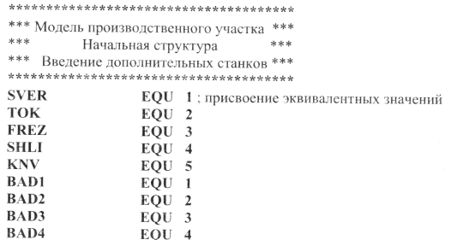

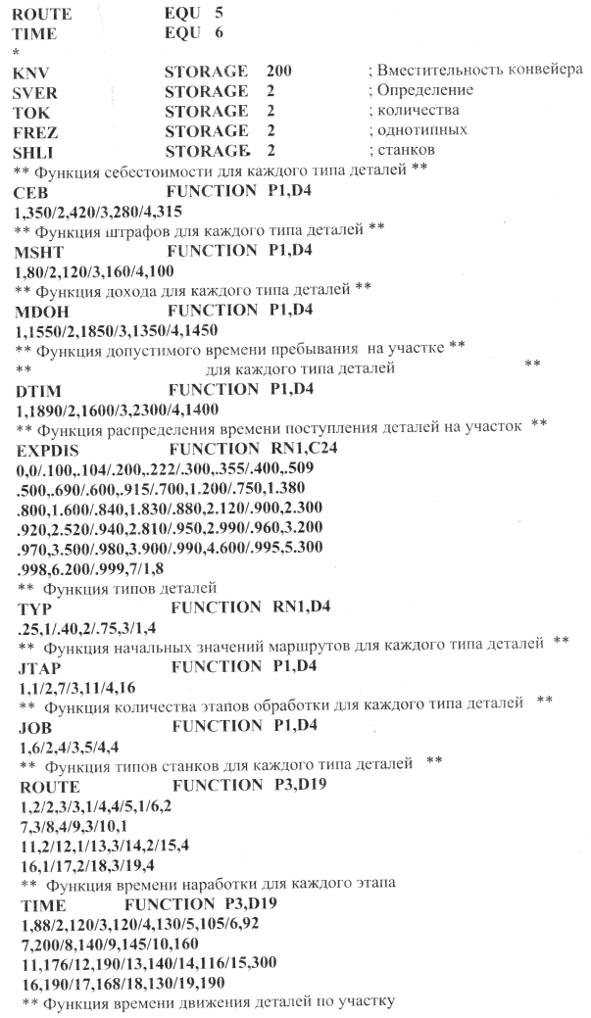

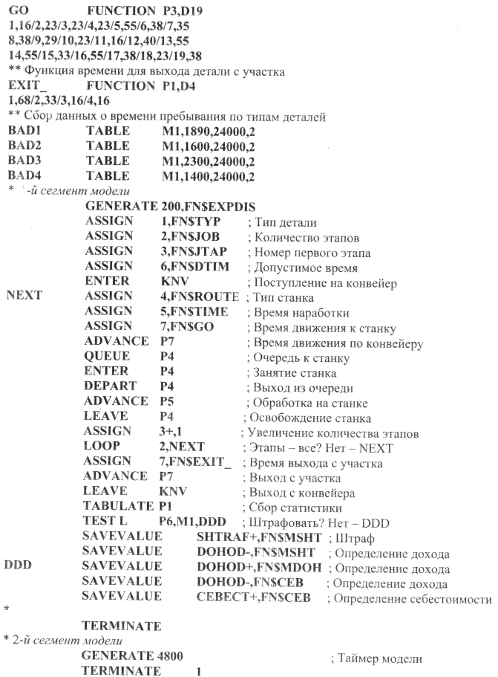

За один эксперимент c моделью невозможно определить опти­мальную структуру производственного участка. Эта процедура неми­нуемо оказывается итеративной и требует генерации и проверки множества гипотез. Для каждой гипотезы следует провести несколько экспериментов c моделью, чтобы получить результаты c нужной точ­ностью.

Перед проведением экспериментов множество гипотез упорядо­чивают по величине увеличения материальных затрат на внедрение гипотезы. Для данного примера упорядоченный список гипотез такой: начальная структура участка; введение нового режима работы оборудования; введение приоритетов в очередях к станкам всех ти­пов; введение приоритетов и нового режима работы; введение новых дополнительных станков. Наилучшую гипотезу следует выбирать c учетом того, что загрузка оборудования не должна превышать крити­ческого значения 75-85%.

Если коэффициенты загрузки станков превышают критическое значение, то нужно ввести дополнительные станки этого типа. Если введенные станки будут загружены на 60-70%, то это является усло­вием быстрой окупаемости.

В результате решения данной задачи наилучшей оказалась гипо­теза перехода на новый режим работы оборудования производствен­ного участка и введение приоритетов при обработке деталей на стан­ках. На рис. 10.2 показаны приблизительные графики величин дохо­дов для начальной структуры участка и для улучшенной структуры при моделировании 11 дней работы участка. В табл. 10.5 приведены варианты задач, которые можно использовать для выполнения само­стоятельных работ c учетом приведенной программы.

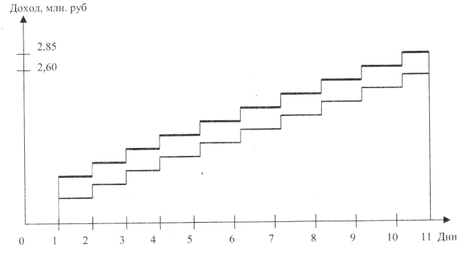

Рис. 10.1

При выполнении самостоятельной работы c приведенной про­граммой необходимо дать ответы на следующие вопросы:

1. Какие изменения надо внести в модель для производственно­го участка, чтобы задать новые типы деталей c заданными маршрута­ми их движения?

2. Какие изменения надо внести в модель для производственно­го участка, чтобы задать новый станок – строгальный?

3. Предложите новые гипотезы относительно улучшения техно­логического процесса на участке.

Таблица 10.5

|  |  |  |  |  |  |
| --- | --- | --- | --- | --- | --- |
| Вариант | Средний интервал времени между поступлениями работ на участок, мин | Разделение работ по типам, % | | | |
| первому | второ­му | треть­ему | четверто­му |
| 1 | 180 | 30 | 15 | 40 | 15 |
| 2 | 220 | 20 | 30 | 20 | 30 |
| 3 | 190 | 15 | 30 | 55 | 10 |
| 4 | 170 | 25 | 20 | 35 | 20 |
| 5 | 210 | 10 | 50 | 30 | 10 |
| 6 | 165 | 40 | 15 | 25 | 20 |
| 7 | 240 | 20 | 25 | 30 | 25 |
| 8 | 175 | 35 | 35 | 15 | 15 |
| 9 | 185 | 20 | 35 | 25 | 20 |
| 10 | 220 | 40 | 15 | 30 | 15 |
| 11 | 210 | 15 | 55 | 10 | 20 |
| 12 | 230 | 25 | 35 | 20 | 20 |
| 13 | 180 | 35 | 35 | 15 | 15 |
| 14 | 200 | 20 | 30 | 15 | 35 |
| 15 | 190 | 30 | 10 | 50 | 20 |
| 16 | 240 | 40 | 25 | 25 | 10 |
| 17 | 225 | 15 | 35 | 30 | 20 |
| 18 | 185 | 30 | 20 | 30 | 20 |
| 19 | 165 | 20 | 40 | 10 | 30 |
| 20 | 170 | 35 | 15 | 25 | 25 |
| 22 | 210 | 25 | 30 | 40 | 5 |
| 23 | 220 | 40 | 10 | 30 | 20 |
| 24 | 190 | 20 | 40 | 20 | 40 |
| 25 | 230 | 25 | 25 | 20 | 30 |
| 26 | 200 | 15 | 35 | 35 | 15 |
| 27 | 175 | 20 | 10 | 40 | 30 |
| 28 | 210 | 30 | 30 | 30 | 10 |
| 30 | 225 | 40 | 20 | 10 | 30 |
| 31 | 230 | 20 | 10 | 25 | 30 |
| 32 | 200 | 35 | 20 | 40 | 15 |
| 33 | 175 | 25 | 30 | 30 | 30 |

10.2. Моделирование технологического процесса ремонта и заме­ны оборудования

Рассмотрим пример построения модели средствами ISS 2000, (см. параграф 8.8). В соответствии c целью исследования необходимо определить наилучший вариант технологического процесса ремонта и замены оборудования для обеспечения минимальной себестоимости производства. Варианты данных для моделирования приведены в табл. 10.6.

Таблица 10.6

|  |  |  |  |  |  |  |  |  |  |
| --- | --- | --- | --- | --- | --- | --- | --- | --- | --- |
| Вариант | L | Т | А1±В1 | А2+В2 | А3±В3 | Н | W | S | Q |
| 1 | 50 | 160 | 2±1 | 30±10 | 45±5 | 360 | 7,75 | 650 | 120 |
| 2 | 40 | 120 | 3±1 | 25±7 | 40+3 | 300 | 7,25 | 500 | 140 |
| 3 | 44 | 135 | |3±2 | 22±12 | 38±7 | 365 | 7,35 | 480 | 130 |
| 4 | 48 | 125 | 2+1 | 18±6 | 35±2 | 310 | 7,7 | 750 | 155 |
| 5 | 55 | 165 | 3±2 | 25±7 | 47±4 | 320 | 7,05 | 540 | 125 |
| 6 | 50 | 140 | 3±1 | 33+5 | 48+3 | 340 | 8,0 | 580 | 160 |
| 7 | 45 | 145 | 2±1 | 31±8 | 40±3 | 315 | 7,55 | 630 | 110 |
| 8 | 50 | 150 | 4+2 | 24±6 | 37±5 | 315 | 7,45 | 460 | 100 |
| 9 | 45 | 135 | 2±1 | 28±7 | 40±5 | 310 | 7,35 | 520 | 112 |
| 10 | 60 | 145 | 3±1 | 20+10 | 51±8 | 320 | 7,45 | 710 | 132 |
| 11 | 48 | 125 | 3±2 | 27+4 | 43+6 | 330 | 7,15 | 670 | 144 |
| 12 | 52 | 130 | 4±2 | 23±5 | 40+4 | 360" | 7,5 | 540 | 150 |
| 13 | 44 | 140 | 2±1 | 31+6 | 41±5 | 365 | 7,55 | 510 | 123 |
| 14 | 38 | 150 | 3±1 | 33±4 | 39+4 | 312 | 7,65 | 480 | 135 |
| 15 | 60 | 160 | 3±2 | 30+8 | 50±5 | 322 | 7,55 | 550 | 140 |
| 16 | 55 | 155 | 12+1 | 26±7 | 41+5 | 300 | 7,45 | 600 | 130 |
| 17 | 50 | 145 | 4±2 | 25±8 | 43±5 | 315 | 7,35 | 650 | 110 |
| 18 | 45 | 155 | 3±1 | 24±7 | 47+5 | 314 | 7,25 | 530 | 130 |
| 19 | 47 | 128 | 2+1 | 31±1 | 44±5 | 310 | 7,5 | 560 | 140 |
| 20 | 52 | 135 | 3±1 | 22±8 | 48±7 | 350 | 7,75 | 620 | 120 |
| 21 | 35 | 145 | 4±2 | 30±5 | 50±3 | 324 | 7,55 | 580 | 145 |
| 22 | 40 | 140 | 3+1 | 33±6 | 43±5 | 314 | 7,65 | 480 | 125 |
| 23 | 30 | 130 | 2±1 | 24+7 | 42±6 | 334 | 7,45 | 500 | 120 |
| 24 | 35 | 155 | 3+2 | 28±4 | 41±3 | 285 | 7,3 | 550 | 143 |
| 25 | 45 | 160 | 2±1 | 22+4 | 40+6 | 320 | 7,35 | 560 | 132 |
| 26 | 53 | 136 | 3±2 | 31±10 | 38±9 | 310 | 8,05 | 610 | 147 |
| 27 | 58 | 128 | 2±1 | 28±9 | 45+8 | 300 | 7,75 | 584 | 157 |
| 28 | 48 | 150 | 3+2 | 35+6 | 40+10 | 315 | 7,85 | 615 | 166 |
| 29 | 52 | 138 | 2±1 | 30±9 | 35±6 | 310 | 8,1 | 600 | 160 |
| 30 | 55 | 140 | 2a±1 | 28±5 | 36±8 | 300 | 7,9 | 585 | 155 |
| 31 | 60 | 150 | 3±1 | 22±8 | 45±3 | 315 | 8,0 | 500 | 140 |
| 32 | 55 | 220 | 2±1 | 30±5 | 50±6 | 350 | 9,5 | 550 | 120 |
| 33 | 60 | 200 | 3±2 | 33±6 | 55±9 | 285 | 7,5 | 560 | 145 |

Имитационная модель в виде стохастической сети CMO по­строена средствами ИСИМ. Последовательность действий для орга­низации поиска наилучшего варианта технологического процесса:

рассчитать среднее время ремонта етанков R c помощью опе­рационного анализа сетей CMO;

сформулировать гипотезу о потенциально узком месте систе­мы и определить его;

описать стратегию поиска решения задачи, определить необ­ходимое количество арендованных станков и ремонтников для проведения моделирования;

разработать программу проведения экспериментов, предвари­тельно определив количество прогонов модели для каждой комбинации «количество рабочих – количество станков» c за­писью стоимости затрат в матрицу результата.

Используя процедуру ANOVA, провести анализ результатов мо­делирования и сделать выводы относительно наилучшего варианта технологического процесса ремонта и замены оборудования.

Стратегия поиска решения задачи. Для поиска наилучшего ре­шения воспользуемся методом структурной оптимизации [16, 17]. Мо­дель используется для оценки сочетания «нанимать – арендовать», ко­торая минимизировала бы средние дневные затраты на производство.

При фиксированном количестве нанятых рабочих в мастерских средние дневные затраты будут изменяться в зависимости от количе­ства арендованных станков. Эта зависимость имеет вид вогнутой вниз кривой. Аналогично при заданном количестве арендованных станков влияние количества нанятых рабочих на дневные затраты имеет тот же вид. Если вообразить рассматриваемую ситуацию в трехмерном пространстве: количество арендованных станков – коли­чество рабочих – дневные затраты, то можно предположить, что по­верхность дневных затрат будет также вогнутой вниз поверхностью и будет иметь одну точку минимума. Таким образом, поиск сочетания «количество нанятых – количество арендованных» является поиском этой точки.

Сравним между собою почасовую заработную плату рабочих W(m1+m2+m3), почасовую стоимость аренды одного станка S и убыт­ки из-за нехватки одного станка Q ·H. Последний показатель значи­тельно превышает два других. Это означает, что оптимальное соотношение надо искать среди тех значений, которые обуславливают минимальные затраты из-за простоев станков.

Рассмотрим «идеальную» систему, в которой станок, вышедший из строя, никогда не простаивает перед тем, как рабочий начнет ре­монт. Найдем нижнюю оценку необходимого количества ремонтни­ков. Каждый станок имеет средний цикл T+R часов, который состоит из фазы работы (среднее время работы до выхода из строя T) и фазы ремонта (среднее время ремонта R).

Минимальное среднее время ремонта станков можно определить c помощью операционного анализа по коэффициентам посещаемости узлов сети Vj CMO, которая моделирует мастерскую, и среднего времени ремонта на каждом рабочем месте Rj.



В соответствии c формулой (2.6): V1 =1, V2 = q12 =0,25, V3 =g13 =0,75 .

Пропускная способность мастерской определяется узким ме­стом, то есть местом, где коэффициент загрузки ремонтников Uj при­ближается к единице. Потенциально узкое место определяют по фор­муле



Необходимо сбалансировать систему, то есть добиться прибли­зительного равенства средних времен ремонта, поскольку время ре­монта станков полностью определяется узким местом. Это можно сделать за счет увеличения количества ремонтников на рабочих мес­тах c i ≠ i0, где i0 – номер наименее загруженного рабочего места, ко­торое определяется по формуле:



Приблизительное равенство средних значений времени ремон­тов приводит к выполнению равенства



где  = 1.

Таким образом, пропускная способность мастерской будет сба­лансирована, если коэффициенты загрузки рабочих мест в мастерской будут между собой приблизительно равными. Тогда коэффици­ент использования станков в такой идеальной системе



По условиям задачи имеем L собственных станков. Для того, чтобы исключить затраты вследствие снижения объема производства, общее количество станков, которое используется в системе, должно равняться

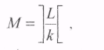

где выражение ]x[ означает операцию округления Х до ближайшего целого c избытком.

Пусть

Тогда при L работающих станках Lr. станков должно находиться в резерве. Однако, учитывая случайность времени отказа и времени ремонта, станки могут простаивать в тех местах, где потенциально возможно ожидание. Таким образом, учитывая заданный критерий затрат, необходимо арендовать больше, чем Lr станков.

Схема алгоритма поиска. Наилучшую комбинацию «количест­во арендованных станков Lr - количество рабочих m1+m2+m3» можно найти таким образом:

1. Считаем, что элементы комбинации «количество арендован­ных станков Lr – количество рабочих m1+m2+m3» определяются соот­ношениями (10.1) и (10.2).

2. Проводим серию экспериментов для комбинаций «количество арендованных станков Lr – количество рабочих m1+m2+m3». После каждого прогона сохраняем в соответствующей матрице результатов коэффициенты загрузки Uj, (j = 0, 1, 2, 3) и величину затрат на произ­водство.

3. После проведения экспериментов данные, полученные в се­рии прогонов после выполнения процедуры ANOVA, заносим в табл. 10.7. Приближение значения коэффициента загрузки станков k0 к единице свидетельствует о том, что станки быстро возвращаются в рабочее состояние, то есть не простаивают, что свидетельствует о достаточном количестве отремонтированных и (или) арендованных станков.

Таблица 10.7

|  |  |  |  |  |  |  |  |  |  |
| --- | --- | --- | --- | --- | --- | --- | --- | --- | --- |
| Комбинации | Количество ремонтников | | | Количе­ство станков  Lr | Средние значения коэффициентов загрузки | | | | Среднее значе­ние стоимо­сти производства |
| т1 | M2 | т3 | U0 | U1 | U2 | U3 |
|  |  |  |  |  |  |  |  |  |  |
|  |  |  |  |  |  |  |  |  |  |

4. По результатам моделирования определяем узкое место сис­темы. Выдвигаем гипотезу об увеличении количества ремонтников в этом узле (увеличиваемое значение может быть больше единицы). Если же узких мест нет, увеличивается количество станков Lr и для новой комбинации «количество арендованных станков ir – количест­во рабочих т1+т2+т3» возвращаемся к п. 2.

5. Прекращаем моделирование, если никакие изменения значе­ний Lr, m1, т2, тз не приводят к уменьшению среднего значения стоимости производства. Комбинация «количество арендованных станков Lr – количество рабочих m1+m2+m3», которой отвечает наи­меньшее среднее значение затрат на производство, является решени­ем задачи.

По результатам процедуры ANOVA делаем вывод о значимости расхождений полученных результатов, приводим значения критерия Фишера для наилучшего решения, анализируем построенный довери­тельный интервал.

Если получено несколько значений, близких к оптимальному значению функции затрат на производство, и эта функция пологая, необходимо увеличить количество прогонов в сериях соответствую­щих комбинаций «Lr - m1+m2+m3», А потом для них выполнить про­цедуру ANOVA.

Приведенный алгоритм может быть реализован c помощью пользовательского эксперимента.